**Instalar ssh en servidor Linux y establecer conexión**

1. Primero comprobamos si esta instalado ssh, para ello usamos sudo service ssh status
2. Antes de instalar el servicio actualizamos los repo del server



1. Si no lo tenemos instalado usamos el siguiente comando.



1. Comprobamos si se instalo correctamente

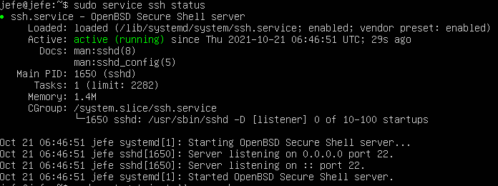

1. Ahora probamos que un cliente puede acceder al servidor mediante ssh

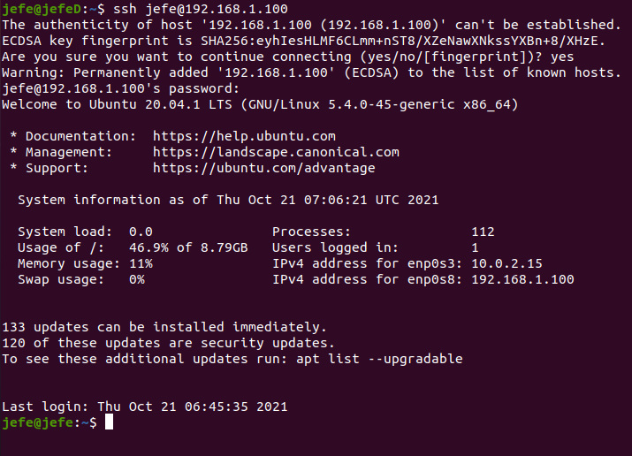

1. ¿Puedes restringir qué usuarios se conectan mediante SSH y cuáles no? La respuesta es sí. Simplemente vamos a etc/ssh y modificamos el archivo ssh_config.

